**Урок правовых знаний**

20 ноября 2015 года – Международный день ребёнка. В этот день для обучающихся Новотравнинской ООШ был проведён Урок правовых знаний. Организатором данного мероприятия стала учитель истории Жауленова К.А.

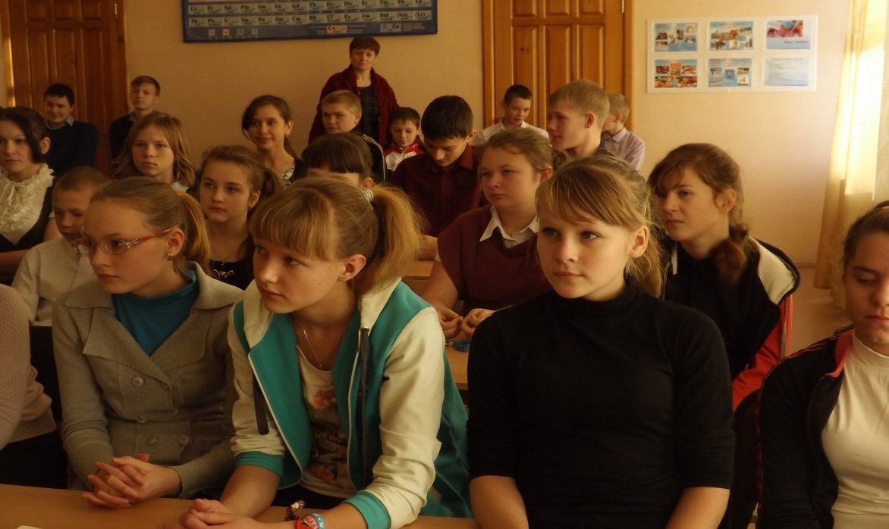

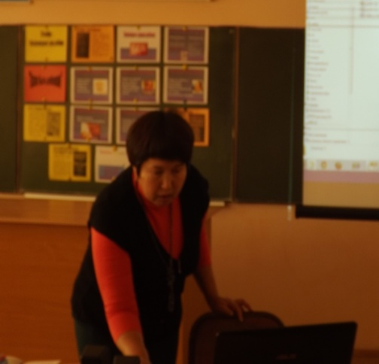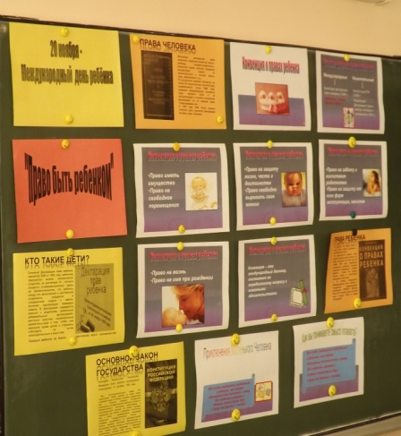

Неравнодушие человека к происходящему и стремление изменить в лучшую сторону тех, кто находится рядом с тобой.